

**Proyecto**

**Fin de Curso**

**Proyecto Plan de Transformación Digital**

**IA para la productividad empresarial**

**Fase 1. Diagnóstico**

**Diagnóstico y reflexión estratégica**

**Objetivo: Crear chat con IA autoalojado que permita mantener información sensible en entorno aislado, y no dependiente de conexión a internet**.

**Contenido del Entregable**

1. **Área de trabajo y proceso actual**

En AAPP, y desarrollo a menudo tenemos que hacer comunicaciones, y traducciones, analizar datos e interpretar contratos. En desarrollo también lo usamos para pergeñar proyectos y corregir código, o analizar información obtenida de Bases de Datos

1. **Problema o desafío identificado**

Tememos filtraciones y no sabemos quién puede llegar a obtener nuestros datos.

Algunos compañeros tienen problemas de conexión y sufren latencia

1. **Oportunidad de mejora con IA**

Con el chat podemos crear un entorno seguro e independiente de conexión a internet

1. **Herramienta IA recomendada**

Elegir un conjunto de herramientas o IA que podrían ayudar.

(Ejemplo: Microsoft Copilot, ChatGPT, Notion AI, Power BI, Zapier, Make, Gemini...), Si descubren más en el curso, pueden ajustar en el transcurso del proyecto, aportando flexibilidad.

-Docker para estandarizar las herramientas necesarias

-N8N para configurar el chat y generar respuestas.

-Qdrant para vectorizar preguntas

-Gnomic para hacer los embedings

-Ollama para descargar y gestionar los LLM’s. (Para este caso y probar, usaremos Qwen de 4b de parámetros)

-MySQL para gestionar la información que usaremos en el chat

-Copilot para analizar código y solicitar consejos

-Chat GPT para analizar código y solicitar consejos

**Fase 2. Aplicación práctica**

**Resultados de aplicación de herramientas**

|  |  |
| --- | --- |
| **Adjunta captura del proceso 1:**  **Ejemplo:** En esta imagen se muestra el chat generado con el código y estilos propuestos por Chat GPT. También se uso Copilot para completar código y generar el archivo .sql, para crear la base de datos de MySQL y sus tablas. |  |
| Adjunta captura del proceso 2:  Ejemplo:Creamos el flujo de N8N. Recibe una llamada desde el chat usando el nodo “webhook”. Después se *settean* los datos que recibe el nodo de chat, que interactúa con el LLM y la base de datos y se genera una respuesta *setteada* antes de devolverla. |  |
| Adjunta captura del proceso 3:  Ejemplo:  Almacenamos el mensaje enviado a N8N y el respondido en la BBDD y en un array para mostrarlos en el chat. |  |

**2.1 Enlace a proyecto**

1. **Plantilla de N8N y Docker-compose**

https://github.com/dani-azulae/ChatBotEadicEnviroment.git

1. **Código**

**Validación, costos y viabilidad operativa**

***Completa esta matriz de validación***

|  |  |
| --- | --- |
| **Elemento** | **Descripción breve** |
| *Área o proceso elegido* | ***Generación de soluciones y análisis de información*** |
| *Herramienta utilizada* | ***N8N, Copilot y Chat GPT*** |
| *Indicadores de rendimiento* | **Costo y tiempo** |
| *Valor antes de la IA* | **Cada licencia de Copilot, cuesta 100€ dólares anuales y estamos sujetos a su entorno, condiciones, cambios de precio y fallos** |
| *Valor después de la IA* | ***Ahorro de suscripciones para varios empleados, y estabilidad y personalización del servicio*** |
| *Costos de Adquisición de la IA* | ***No es necesario invertir nada, todo el software es gratuito, salvo Docker desktop, pero tan sólo en caso de que seamos más de 20 empleados, cosa que no se cumple, y puede ser usado por CLI*** |

**Fase 3. Estrategia de Implementación**

**Definición de Objetivos y Métricas**

* + Completar las tarjetas según el proceso específico elegido.
  + Ajustar o añadir KPIs según sea necesario para reflejar mejor la realidad de su proceso.
  + Mantenga el formato breve y claro para facilitar el seguimiento futuro.

|  |  |
| --- | --- |
| ***Tarjeta KPI #1: Evitar filtraciones*** | |
| Objetivo | *Evitar robo información sensible* |
| Valor inicial |  |
| Meta propuesta |  |
| Medición |  |

|  |  |
| --- | --- |
| ***Tarjeta KPI #2: Evitar problemas latencia*** | |
| Objetivo | *Evitar fallos de servicio o conexión* |
| Valor inicial |  |
| Meta propuesta |  |
| Medición |  |

|  |  |
| --- | --- |
| ***Tarjeta KPI #3: Reducción de costos*** | |
| Objetivo | *Reducir costo en  suscripciones* |
| Valor inicial | *2000€/año* |
| Meta propuesta | *0€ año* |
| Medición | *Trimestral* |

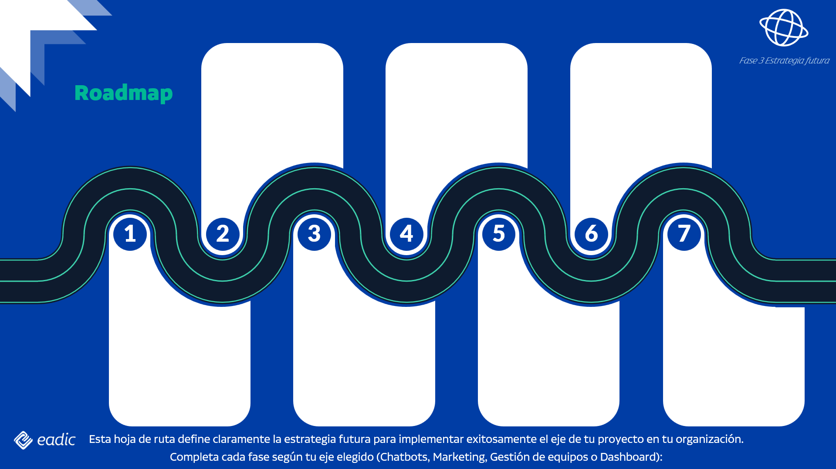

**Medición de resultados del piloto**

Comprobaremos los resultados obtenidos respecto a las herramientas actuales mes a mes y calcularemos el ahorro anual

**Prueba piloto interna**

Instalamos la herramienta en un equipo accesible a todos mediante Zero Tier,y hacemos pruebas para ver cómo funciona y extender requerimientos

**Implementación ampliada**

Una vez testada y aprobada, se instalará de form local en equipos asignados

**Configuración inicial**

Utilizamos Docker para desplegar el entorno y usamos N8N para elaborar respuestas para el chat

**Gestión del cambio y seguimiento**

Realizaremos reuniones con los departamentos y haremos peticiones relacionadas con su actividad para promover la adopción de la herramienta

**Capacitación inicial**

El media hora podemos hacer una muestra de funcionamiento del chat

**Definición de requerimientos**

Para implementar el chat no necesitamos ninguna licencia, tan sólo preparar un docker compose adecuado con las herramientas necesarias

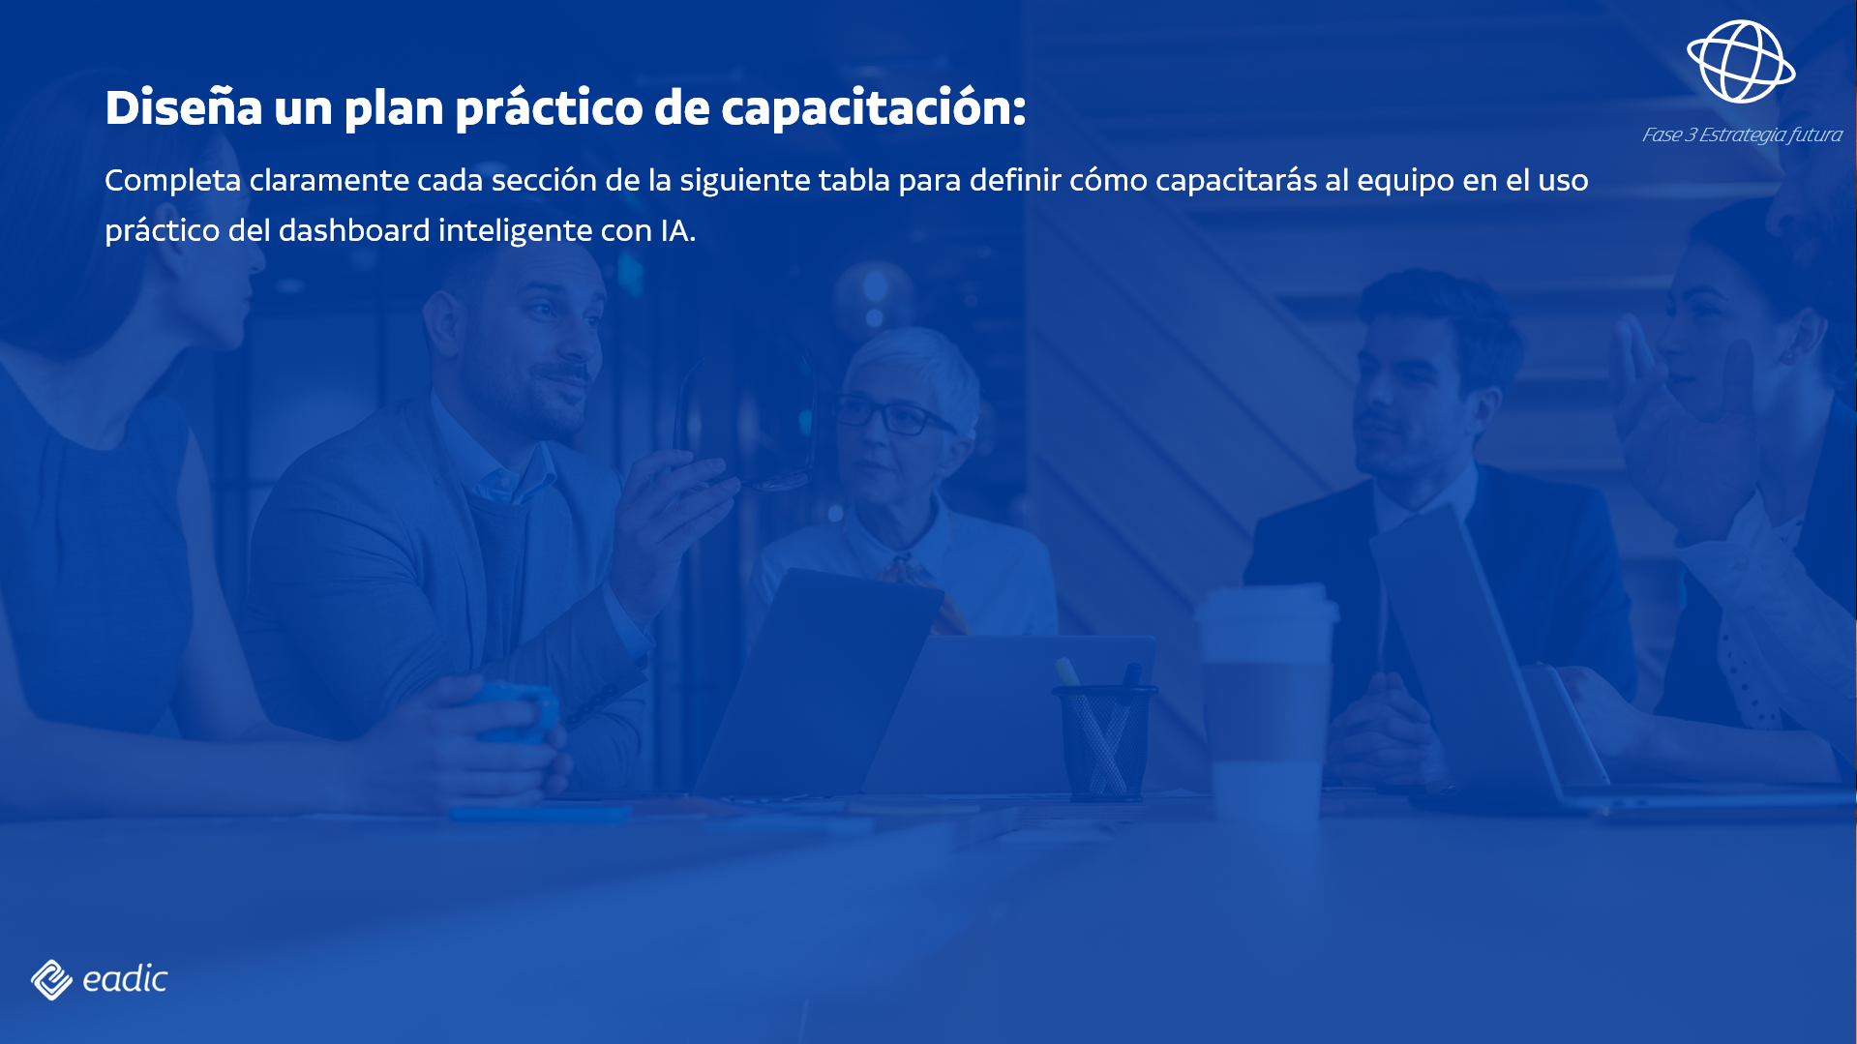

|  |  |
| --- | --- |
| Aspecto | Tu respuesta (Complétala aquí) |
| Actividad o formato | Reunión con miembros de departamentos |
| Contenido clave | Instalación, configuración, y uso de chat IA autoalojado |
| Responsable de capacitación | Yo |
| Duración estimada | 2 horas |

